Opisivanje

- Promotri fotografiju. Opiši ju. Neka to bude stvaran opis. Odredi naslov.  ______________________  __________________________________________________  __________________________________________________  __________________________________________________  __________________________________________________  __________________________________________________  __________________________________________________  __________________________________________________  __________________________________________________ | 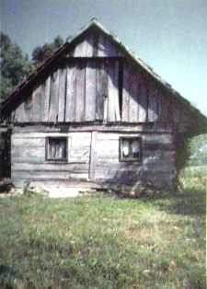
- Zatvori oči. Zamisli da si ušla/ušao u kuću. Što osjećaš? Što je u kući? Za uspomenu uzmi jedan predmet. Kakav je? Zašto si odabrala/odabrao baš taj predmet? Što ćeš s njim? Kako se osjećaš dok izlaziš iz kuće? Opiši. Neka to bude slikovit opis. Odredi naslov. U okvir nacrtaj predmet.
________________________
___________________________________________
___________________________________________
___________________________________________
___________________________________________
___________________________________________
_____________________________________________________________________________________________________________________________________________________________________________________________________________________________________________________________________________________________________________________________________________________________________________________________________________________________________________________________________________________________________________________________________________

